Povinné čipování psů od 1.1. 2020 – co znamená pro jejich majitele?
Už jen něco málo přes 100 dní zbývá majitelům psů na splnění zákonné povinnosti nechat svého psa čipovat. Všem, kdo si nevědí rady, přinášíme základní informace spojené s tímto zákrokem.

Proč je čipování psů nově povinné?
Psi s průkazem původu (PP) a psi cestující z nebo do zahraničí očkování mít musí, stejně tak i čipování je u nich povinné již nyní. Více méně se tedy povinné plošné čipování všech psů stalo pouze otázkou času. Přijatá novela veterinárního zákona má mj. za cíl zpřísnit podmínky pro chov psů a tak omezit výskyt množíren psů. Právě díky povinnému čipování psů veterinární správa rychleji zjistí, zda pes nepochází z množírny.

Může se odkládání vymstít?
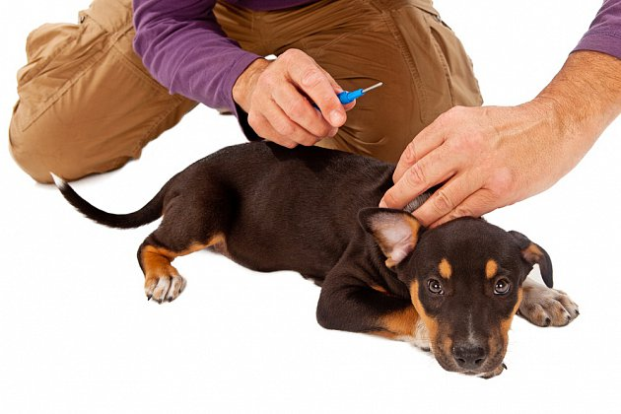
Čipování psa je dlouhodobým opatřením, které má zabránit nekalému byznysu - psím množírnám.
Očkování proti vzteklině, které je u nás ze zákona povinné, bude od 1. 1. 2020 platné pouze tehdy, bude-li pes před provedením vakcinace označen identifikačním čipem. Orgánem, který bude pověřen kontrolami povinného čipování psů, bude Státní veterinární správa (SVS). Kontroly budou prováděné jak náhodně (na základě obdrženého podnětu), tak plánovaně. Plánované kontroly se zaměří na chovatele, kteří tuto činnost provádějí na základě živnostenského oprávnění. Jestliže chovatel neprokáže, že má jeho pes platné očkování a mikročip, může mu být stanovena pokuta ve výši 20 až 100 tisíc korun, podle druhu a rozsahu provinění. Dvě třetiny provedených kontrol bývají obvykle provedeny na základě obdrženého podnětu.
V Česku je okolo 2 milionů psů. Vzhledem k tomu, že jsme národem pejskařů, není tento počet psů překvapivý. Část z těchto psů je již čipována. Čtečky by měly být schopné načíst všechny druhy čipů od různých dodavatelů po celé Evropě. Ovšem v případě, že byste si svého psa pořídili například v USA, je třeba pořídit mu i evropský mikročip. Se čtením amerického mikročipu by měla nejspíš většina čteček v Evropě problémy.

Kdo může psa očipovat?
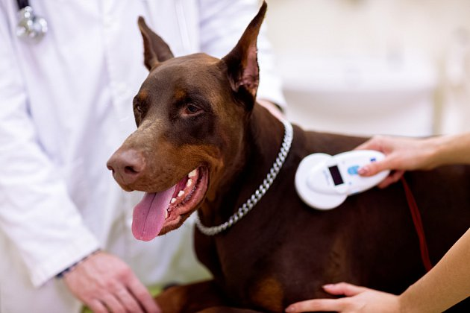
Čip se psům zavádí do podkoží na levé straně hřbetu.
Označení psů mikročipem provádí všichni soukromí veterinární lékaři, kteří mají oprávnění vykonávat veterinární léčebnou a preventivní činnost a jsou registrováni u Komory veterinárních lékařů ČR: www.vetkom.cz/seznam-veterinaru

Kdy je třeba čipovat štěňata?
Pro majitele štěňat platí, že by měli své mazlíčky nechat očipovat (označit mikročipem) nejpozději v půl roce věku, kdy se provádí u štěňat první povinné očkování proti vzteklině. Ve většině států je ale požadováno, aby bylo štěně očipováno již předtím, než jde od chovatele k novému majiteli. U nás je podle dosud platných předpisů povoleno tetování psů nejdříve ve stáří 6 týdnů a čipování od 4 týdnů věku. Celý vrh je vždy čipován, nebo tetován zároveň a po sobě následujícími čísly.
Z čipování psa nemusíte mít strach ani vy, ani váš domácí mazlíček.

Existují výjimky?
Mikročip nemusí mít pouze psi, kteří byli ještě před 3. 7. 2011 označeni tetováním a jejich tetování je dosud čitelné.

Kolik stojí čip a jeho aplikace?
Čip má pouze registrační číslo, údaje o majiteli jsou zjistitelné pouze z databáze v registru čipovaných zvířat.
Čip je natolik malý a jeho aplikace tak šetrná, že psa nijak zdravotně neohrožuje. Proto se tohoto kroku majitelé domácích mazlíčků a chovných zvířat nemusejí nikterak obávat. Běžně používané mikročipy jsou 1 cm dlouhé a 1 mm široké. Aplikace mikročipu využívaná při označování zvířat se nazývá Radiofrekvenční identifikace (RFID). Mikročip je naprogramován číselným kódem, jenž je neopakovatelný a jedinečný. Ke každému čipu patří jednorázový aplikátor.
Čip je považován jen za pasivní nosič informací. Není pro zvíře ani pro jeho okolí nebezpečný, neobsahuje žádný zdroj energie. Neobsahuje ani jméno majitele nebo jeho telefonní číslo nebo e-mail. Mikročip není možné vyhledat přes satelit. Povrch čipu je upraven tak, aby psovi nezpůsobil problémy. Tělo psa na něj nereaguje jako na cizí těleso.
Cenové rozpětí se u mikročipů pohybuje mezi 150 až 450 korunami. Dražší mikročipy obsahují antimigrační čepičku, ta zabrání putování čipu v těle psa. Čip aplikuje do těla zvířete veterinární lékař, a to na levou stranu krku zvířete. Částky za aplikaci čipu a jeho zápis do očkovacího průkazu si stanovují veterinární lékaři individuálně. Obvykle se pohybují v rozpětí 300 až 500 Kč.
Pokud majitel psa neočipuje, bude mu od příštího roku hrozit správní řízení s možným uložením pokuty až 20 tisíc korun.

